ПРОЕКТ

АДМИНИСТРАЦИЯ ГОРОДА КРАСНОЯРСКА

ПОСТАНОВЛЕНИЕ

«___»__________ | № __________

Об установлении публичного сервитута на земельный участок
с кадастровым номером 24:50:0100451:248, расположенный
по ул. Лесной, 151

В целях обеспечения интересов жителей города Красноярска, в соответствии со ст. 23 Земельного кодекса Российской Федерации, ст. 16, 33 Федерального закона от 06.10.2003 № 131-ФЗ «Об общих принципах организации местного самоуправления в Российской Федерации», Положением об организации и проведении публичных слушаний в городе Красноярске, утвержденным решением Красноярского городского Совета депутатов от 25.02.2009 № 5-72, постановлениями администрации города от 28.07.2015 № 490 «Об утверждении Регламента взаимодействия органов администрации города при подготовке решений об установлении и прекращении публичных сервитутов на территории города Красноярска», от 28.10.2015 № 670 «О назначении общественных слушаний по проекту постановления об установлении публичного сервитута на земельный участок с кадастровым номером 24:50:0100451:248, расположенный по ул. Лесной, 151», с учетом заключения о результатах публичных слушаний от __.__.____, руководствуясь ст. 41, 58, 59 Устава города Красноярска

ПОСТАНОВЛЯЮ:
- Установить публичный сервитут для организации прохода, проезда через земельный участок, в целях обеспечения свободного доступа граждан к реке Енисей в отношении части земельного участка площадью 5 529 кв.м., в составе земельного участка площадью 253 324 кв.м., с кадастровым номером 24:50:0100451:248, расположенного по адресу: Красноярский край, г. Красноярск, Октябрьский район, ул. Лесная,151, категория земель: земли населенных пунктов; разрешенное использование: в целях эксплуатации нежилых зданий и сооружений, (далее – земельный участок) принадлежащий на праве собственности открытому акционерному обществу Санаторий «Енисей», в соответствии со схемой земельного участка, согласно приложению к настоящему постановлению.
- Публичный сервитут устанавливается безвозмездно, на постоянный срок со дня государственной регистрации.
- Правообладателю земельного участка не препятствовать проходу или проезду неопределенного круга лиц по части земельного участка, обремененного сервитутом.
- Департаменту муниципального имущества и земельных отношений администрации города:

выполнение необходимых для установления публичного сервитута кадастровых работ по установлению границ части земельного участка с кадастровым номером 24:50:0100451:248, указанного в пункте 1 настоящего постановления;

обеспечить государственную регистрацию публичного сервитута на земельный участок в Управлении Федеральной службы государственной регистрации, кадастра и картографии по Красноярскому краю.
- Управлению архитектуры администрации города в течение пяти дней со дня принятия настоящего постановления направить его копию правообладателю земельного участка.
- Настоящее постановление опубликовать в газете «Городские новости» и разместить на официальном сайте администрации города в течение трех дней со дня его принятия.
- Постановление вступает в силу со дня его официального опубликования.

Глава города Э.Ш. Акбулатов

Приложение
к постановлению
администрации города
от _____________№ _________

СХЕМА ЗЕМЕЛЬНОГО УЧАСТКА,
в отношении части которого планируется установление публичного сервитута для организации прохода, проезда через земельный участок, в целях обеспечения свободного доступа граждан к реке Енисей,
по ул. Лесная,151

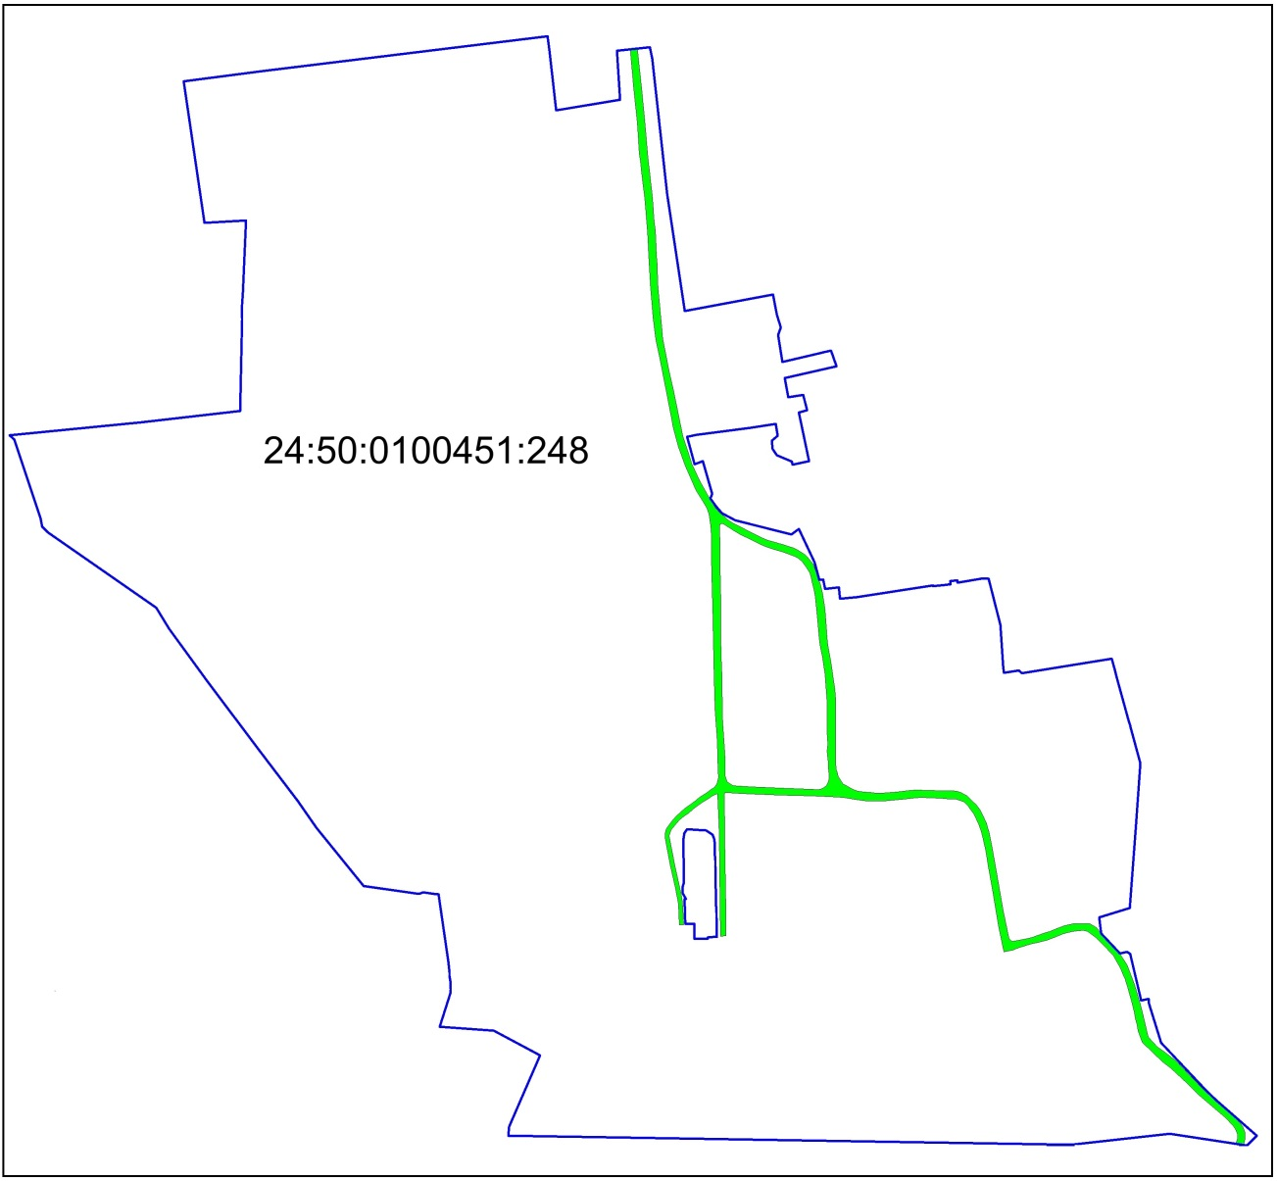
земельный участок, в отношении части которого планируется установление публичного сервитута
зона действия публичного сервитута

